שאלה 1
(15 נק') א. יהיו A, B קבוצות. נתון כי לכל 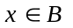 הקבוצה 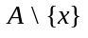 היא שקולה ל- A. הוכח או הפרך כל אחת מהטענות הבאות:
(i) אם A קבוצה סופית אז .
(ii) אם B קבוצה סופית אז .
(10 נק') ב. יהיו 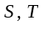 קבוצות. הוכח שאם 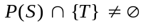 אז 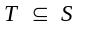.

שאלה 2
(13 נק') א. תהי 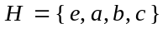 קבוצה בת ארבעה איברים שונים שעליה מוגדרת פעולה בינרית ∗. נניח כי e הוא איבר נטרלי ב- H וכי 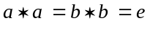 .
(i) הוכח כי אם ב- H מתקיימים חוקי הצמצום, אז 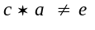.
(ii) הוכח כי אם ∗ פעולה קיבוצית אז 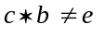.
(iii) הוכח כי אם H חבורה ביחס ל- ∗ אז 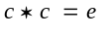.
(12 נק') ב. על קבוצת המספרים השלמים האי-שליליים 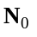 מגדירים פעולה בינרית Δ כך:
לכל 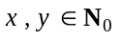 , 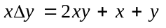.
אלו מהתכונות שבהגדרת מושג החבורה מקיימת פעולה זו? נמק כל טענותיך.

שאלה 3
נתונות קבוצה A ופונקציות 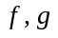 פונקציות מ- A ל- A .
הוכח או הפרך כל אחת מן הטענות הבאות:
(8 נק') א. אם 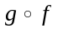 היא חד-חד-ערכית אז g היא חד-חד-ערכית.
(9 נק') ב. אם היא חד-חד-ערכית אז f חד-חד-ערכית.
(8 נק') ג. אם היא על אז 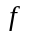 היא על.

שאלה 4
יהיו ו- שני ישרים שונים במישור ונסמן ב- 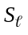 ו- 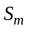 את השיקופים ביחס לישרים אלה. נתון שקיימת במישור נקודה A כך ש- 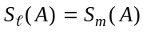.
(12 נק') א. הוכח כי האיזומטריה 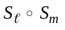 היא סיבוב. נמק טענותיך.
(13 נק') ב. הוכח שלכל נקודה B במישור ששונה מ- A מתקיים 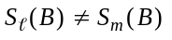.
(מותר להשתמש בסעיף א' גם אם לא פתרת אותו).

שאלה 5
לפניך מערכת אקסיומות שמושגי היסוד בה הם: "נקודה", "ישר" (כקבוצה של נקודות), והיחס "נמצאת על".
1. יש לפחות שתי נקודות.
2. לכל שתי נקודות A ,B קיימים לפחות שני ישרים שונים 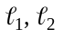, כך ש- A ,B נמצאות על 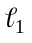
וגם על 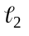.
3. לכל ישר ולכל נקודה 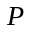 שאינה על קיים לפחות ישר אחד אשר נמצאת עליו ואין לו
נקודה משותפת עם .
(6 נק') א. הוכח שבמערכת מתקיים המשפט הבא: "קיימות לפחות שלוש נקודות.
(6 נק') ב. הוכח כי המערכת חסרת סתירה.
(6 נק') ג. הוכח כי המערכת אינה קטגורית.
(7 נק') ד. הוכח כי הטענה "קיים ישר שעליו יש בדיוק שתי נקודות" לא נובעת מן המערכת
הנתונה.

שאלה 6
(13 נק') א. נתונים m ו- n מספרים טבעיים. ידוע כי שארית החילוק של n ב- 15 היא 7 וכי שארית החילוק של m ב- 12 היא 5.
מצא את שארית החילוק של המספר 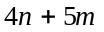 ב- 20. נמק טענותיך.
(12 נק') ב. הוכח באינדוקציה שלכל מספר טבעי n מתקיים השוויון הבא:
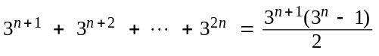

סוף.

